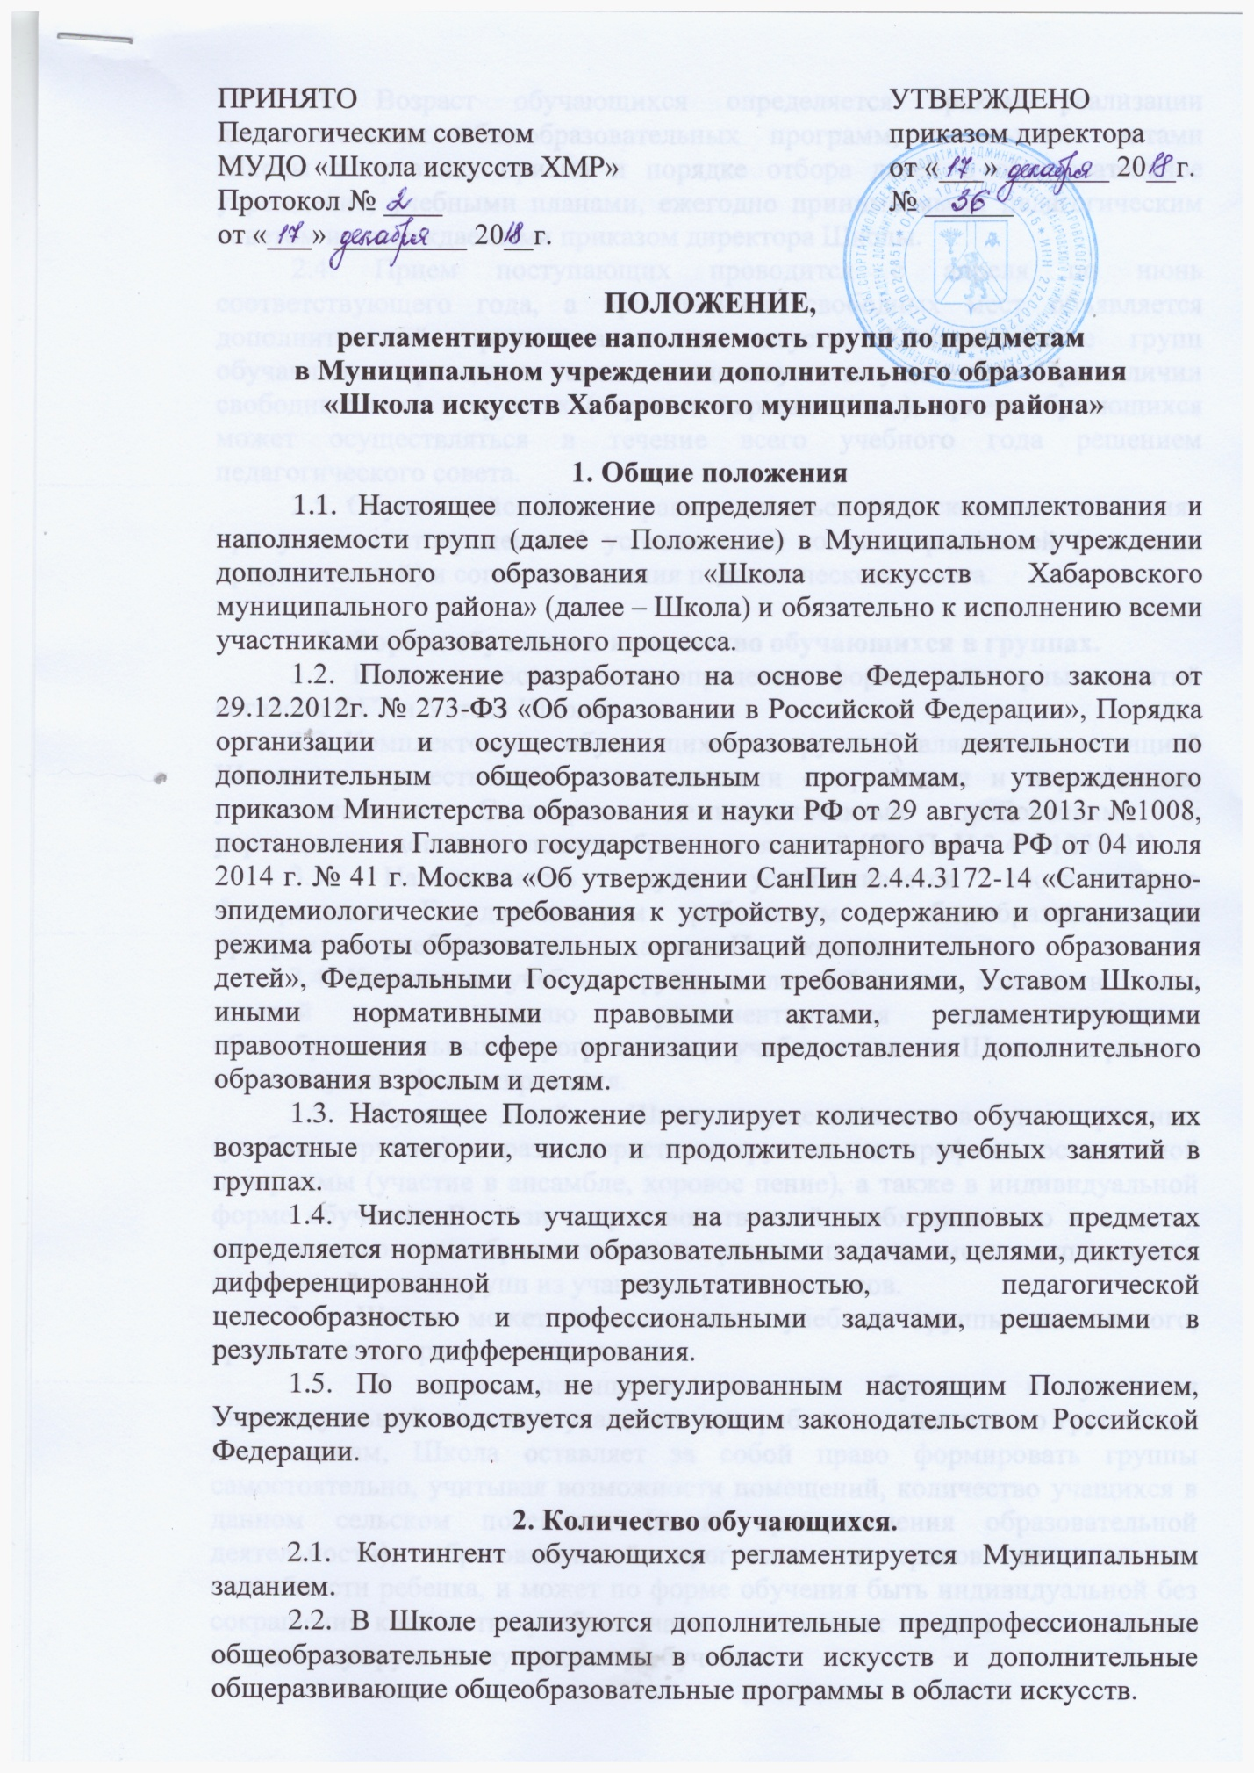

.

2.3. Возраст обучающихся определяется сроком реализации дополнительных общеобразовательных программ, локальными актами Школы о правилах приема и порядке отбора детей в образовательное учреждение, учебными планами, ежегодно принимаемыми педагогическим советом и утверждаемыми приказом директора Школы.

2.4. Прием поступающих проводится с апреля по июнь соответствующего года, а при наличии свободных мест объявляется дополнительный прием на конец августа. Комплектование групп обучающихся проводится также в конце августа текущего года. При наличии свободных мест в группах (перевод, переезд и т.д.), прием обучающихся может осуществляться в течение всего учебного года решением педагогического совета.

2.5. Обучающийся имеет право заниматься на нескольких отделениях при условии стопроцентной успеваемости, согласия родителей (законных представителей) и согласно решения педагогического совета.

**3. Формы обучения и количество обучающихся в группах.**

3.1. Школа самостоятельно определяет формы аудиторных занятий согласно ФГТ и Устава Школы.

3.2. Комплектование обучающихся по группам является компетенцией Школы и осуществляется в соответствии с правилами и нормативами, установленными Санитарно-эпидемиологическими требованиями к учреждениям дополнительного образования детей (СанПиН 2.4.4.1251-03).

3.3. Наполняемость групп устанавливается соответственно Федеральным Государственным требованиям к общеобразовательным программам, учебным планам и данным Положением.

3.4. Количество учебных групп, численный состав, количество часов занятий в неделю регламентируются дополнительными общеобразовательными программами и учебным планом Школы из расчета норм текущего финансирования.

3.5. Обучение детей в Школе осуществляется в одновозрастных (учебные группы) и разновозрастных группах по профилю осваиваемой программы (участие в ансамбле, хоровое пение), а также в индивидуальной форме обучения. В связи с производственной необходимостью и в целях совершенствования образовательного процесса школа может использовать смешанный состав групп из учащихся разных классов.

3.6. Школа может комплектовать учебные группы постоянного, временного и переменного составов.

3.7. В целях повышения качества обучения и учитывая индивидуальный подход к учащимся при работе на занятиях по групповым дисциплинам, Школа оставляет за собой право формировать группы самостоятельно, учитывая возможности помещений, количество учащихся в данном сельском поселении (месте предоставления образовательной деятельности), образовательной программы и сроков ее усвоения, способности ребенка, и может по форме обучения быть индивидуальной без сокращения количества учебных часов, отведенных на усвоение материала по данному групповому предмету обучения.

3.8. Для учащихся с ограниченными возможностями здоровья, детей-инвалидов образовательный процесс осуществляется по дополнительным общеразвивающим программам с учетом особенностей психофизического развития учащихся согласно медицинским справкам.

При наличии детей с ОВЗ одной категории с согласия родителей администрация Школы создает отдельные классы, либо (по желанию родителей) ребенок с ОВЗ (в т.ч. с инвалидностью) посещает групповые занятия со сверстниками, не имеющими ограничения по возможностям здоровья, но по адаптированной образовательной программе, которая учитывает его индивидуальные образовательные потребности.

**4.Возрастные категории обучающихся.**

4.1. Участниками образовательного процесса в группах, финансируемых за счет бюджета, являются обучающиеся с 6 с половиной до 17 лет.

**5.Заключительные положения**

5.1. Настоящее положение вводится в действие с момента утверждения приказом директора МУДО «Школа искусств ХМР».

5.2. Срок действия настоящего положения не ограничен.